Behoefteanalyse

Naam: Kandidaat

**Inhoud**

**De kern van het project** 2

**Aanleiding** 2

**Algemene beschrijving van de website** 2

**Doelen van de website** 2

**Doelgroepen van de website** 3

**Vormgeving** 3

**Informatie op de website** 3

**Interactie van de website** 3

**Overzichten en rapportages** 4

**Tot slot** 4

# **De kern van het project**

Winkelketen De Hengelsport is een nieuw bedrijf die naar ons (SoftwareDirect) is toe gekomen zodat wij een webapplicatie voor hen kunnen realiseren. Het is de bedoeling dat deze webapplicatie werkt als ondersteuning voor de filiaal medewerkers en klanten. Daarmee kunnen klanten en medewerkers zien welke artikelen op voorraad zijn. Het is de bedoeling dat de medewerker alle nieuwe artikelen een voor een kan toevoegen aan de voorraad per filiaal. Ook zijn er nog plannen op automatiseringsgebied maar voor nu moet eerst het voorraad systeem gerealiseerd worden.

De Hengelsport is een winkelketen die zich specialiseert in vissers artikelen. Zij zijn een beginnend bedrijf die start met 3 filialen in Rotterdam, Zoetermeer en Amsterdam zodat als eerste een spreiding over het westen van Nederland is en de klant geen grote afstanden behoeft af te leggen. De directe van De Hengelsport heeft de heer Visser als onze opdrachtgever aangewezen.

# **Aanleiding**

Door het openen van drie filialen heeft De Hengelsport een applicatie nodig om al het voorraad in de gaten te houden en om hun klanten tevreden te houden met het online verkoop van artikelen. Hiervoor zijn wij ingeschakeld om een webapplicatie voor hen te realiseren.

# **Algemene beschrijving van de website**

De website zal een speelse en simpele uitstraling hebben en zal klanten aantrekken om verder te winkelen. de website begint bij een online winkel waar klanten artikelen kunnen bekijken en bestellen. Klanten krijgen ook de mogelijkheid om een account aan te maken zodat zij hun winkelwagen kunnen bewaren. Medewerkers en Admins krijgen ook de mogelijkheid om in te loggen via een login pagina. Zij kunnen dan op een aparte pagina winkel voorraad bekijken, wijzigen, aanpassen en verwijderen. Admins krijgen ook de mogelijkheid op hun pagina om nieuwe medewerkers toe te voegen.

# **Doelen van de website**

* **Voor klanten**
  + Helpen met het online verkoop
  + Informatie bieden voor zowel de voorraad en artikelen zelf
* **Voor medewerkers**
  + Werken als ondersteuning voor het voorraad beheer
  + Mogelijkheid geven om Artikelen te verwijderen/toevoegen/aanpassen
* **Voor Admins**
  + Werken als ondersteuning voor het voorraad beheer
  + Totale waarde van de voorraad inzien
  + Winst per filliaal bijhouden

Het is de bedoeling dat de webapplicatie ervoor zorgt dat de totale omzet van de filialen omhooggaat en dat het ondersteuning biedt voor de winkel medewerkers bij hun dagelijkse bezigheden.

# 

# **Doelgroepen van de website**

Deze webapplicatie wordt gebruikt voor meerdere doeleinden. Daardoor heeft het ook verschillende doelgroepen

* **Klanten**
  + Vissers
    - De Hengelsport is een winkelketen in vissers artikelen. Hierom willen wij zoveel mogelijk vissers toe trekken naar onze website d.m.v. de webapplicatie een design te geven dat past bij de benodigdheden van een visser.
  + Beginnende Hobbyisten
    - Ook willen wij klanten aan trekken die niet vissen maar wel interesses erin hebben. Hierdoor kunnen zij de website onthouden wanneer zij van plan zijn om te beginnen met vissen of gelijk de benodigde artikelen ervoor bestellen.
  + Cadeau zoekers
    - Klanten die opzoek zijn naar een cadeau voor mensen die wel vissen kunnen ook op onze website terecht. Met online artikelen waarbij alle benodigde informatie staat kunne wij hun ook een eind helpen.
* **Medewerkers**
  + Winkelmedewerkers
    - De medewerkers van De Hengelsport zullen niet gewend zijn aan een heel lastig systeem. Hierom is het belangrijk dat wij een simpel systeem voor hen op zetten waarmee zij makkelijk te werk kunnen
  + Filiaal Managers
    - Zij zullen meer mogelijkheden krijgen dan de winkelmedewerkers maar ook voor hen zal er een simpel te gebruiken systeem komen

# **Vormgeving**

De webapplicatie zal een simpel maar moderne design krijgen met een speelse uitstraling. Er wordt een vissers thema geïmplementeerd op alle pagina’s waar de klanten bij kunnen. Voor de medewerker en admin pagina’s komt er een simpel en strak design. Zij kunnen hier gemakkelijk gebruik van maken.

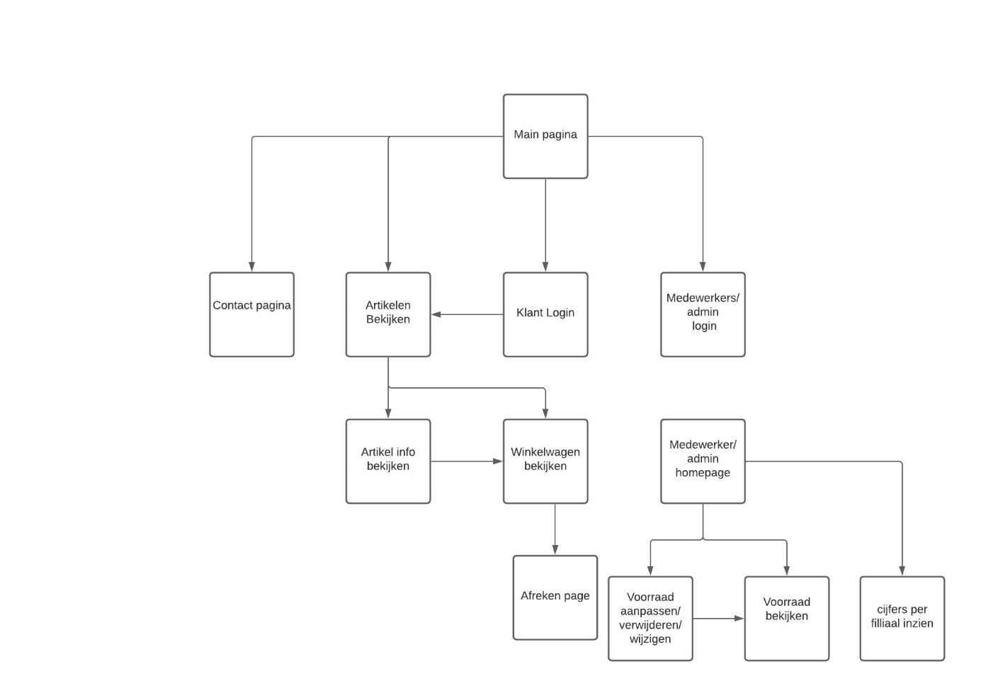

# **Informatie op de website**

Wij willen dat de klant natuurlijk volledig geïnformeerd wordt. Hierom willen wij per onderwerp informatie online plaatsen.

* **Artikelen**

Wij willen bij alle artikelen voor online verkoop de mogelijkheid geven om meerdere gegevens toe te voegen zoals :

* Prijs
* Omschrijving van het product
* Naam van het artikel
* Een foto van het artikel

Artikelen die door de medewerkers worden toegevoegd kan je inzien op de website.

* **Filialen**

Op de contact pagina komt informatie te staan over de drie filialen. Hierbij gaat het om:

* Adresgegevens (Straat, Huisnummer, Postcode)
* Contact gegevens (Telefoonnummer, E-mail)
* Informatie van het filiaal zelf (Grootte van het filiaal, hoe je best kunt reizen, parkeermogelijkheden)
* Foto’s van de filialen

# **Interactie van de website**

Op de website zal er een navigatiebalk komen waar de klant kan kiezen waar hij/zij naartoe wil. Op de winkelpagina komt een simpel menu waar de klant kan scrollen naar beneden om alle artikelen te bekijken. Via een zoekbalk kan de klant gelijk een bepaald product opzoeken. Er komen ook meldingen tevoorschijn bij elke item die wordt toegevoegd, verwijderd of aangepast in het winkelmandje. Bij het aankoop scherm krijgt de klant ook meldingen te zien als het afrekenen is gelukt. Als laatst wordt er een automatisch factuur naar de klant toe gestuurd. Voor het inloggen, registreren of afrekenen van een product wordt de klant gevraagd om een formulier in te vullen

# **Overzichten en rapportages**

Er komen per filiaal overzichten van de volgende punten:

* Voorraad
  + Overzicht per filiaal van alle producten
  + Overzicht van de hoeveelheid producten
  + Overzicht van de totale waarde van het voorraad (Inkoop en Verkoopwaarde)
  + Overzicht van de waarde per locatie en de waarde van de gehele voorraad
* Bestellingen
  + Overzicht van alle bestellingen die online geplaatst worden
  + Overzicht van alle facturen
* Persoonsgegevens
  + Overzicht van alle klanten (met accountgegevens)
  + Overzicht van alle medewerkers momenteel actief bij De Hengelsport

# **Tot slot**

Dit is onze analyse uit ons gesprek met de heer Vissers over de webapplicatie. Wij hopen dat wij hiermee u behoeftes op de juiste manier hebben kunnen overnemen en dat wij u hiermee goed hebben kunnen informeren.